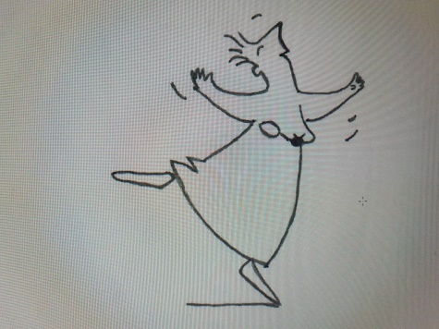

Jeder Tag hat eine andere Farbe. Mal ist man fröhlich oder traurig.

Wie fühlst du dich heute? Bist du wild, sanft, zickig, müde, glücklich oder …

Druckt das Bild von Malwida aus und gestalte es selbst.

Viel Spaß!